Oblikovanje programske potpore – 1. DZ – 2007/08
TortoiseSVN tutorial
by Blizzard

Sigurno ste već čuli da morate skinuti 1.5GB i nakon što raspakirate imate ćete 8GB. :)
No, postoji alternativa. Ne znam koliko od profesora je to učinilo, ali naš jest; rekao je "Snađite se". E, ja sam se snašao i mislio sam da vam svima stavim ovaj tutorial da vam skratim muke oko domaće zadaće.
Ovo se traži od nas:
Trebamo da nabavit neki SVN client. Nakon toga trebamo se logirati na svn://arien.zemris.fer.hr/OZNAKA_GRUPE, napraviti izmjene i to je to. Bit je samo u tome da se svi logiramo i da napravimo neke promjene an programu koji trebamo tamo stavit. Važno je da je bilo minimalno 10 promjena (to znači da je Revision barem 10). Program imamo gotov, možemo ga skinuti sa SVN clientom ako se logiramo na svn://arien.zemris.fer.hr/lab1. Promjene ne treba napraviti (ali možemo ako želimo) i ova zadaća samo služi tome da pokažemo da se možemo organizirati i snać. Bar ja nisam našao dublji smisao i duhovno prosvjetljenje u ovoj zadaći. Znači da se moramo dogovoriti tko će uploadati koji dijelove programa. No, najvažnija je da program na kraju radi. Ako ne radi: Svi dobivaju 0 bodova. D= Ako želimo program testirati, mislim da je moguće na njihovom serveru ili možda preko pinusa. Snađite se. Valjda poznajete barem jednu osobu koja ima instaliran neku Linux distribuciju. ;)
Osim toga je onaj koji se prvi logira šef grupe i treba koordinirati i skupiti ostale studente. Eee... tak' nešt' uglavnom.
Ovo su opcije:
1. Nabaviti VMWare, skinuti onih 1.5GB i dopustiti da nam zauzme 8 dragocjenih gigabajta koji nam trebaju za torrente da bi konacno instalirali program od 5MB. D= Naravno sve ide preko konzole.
2. Instalirati neku Linux distribuciju, narušiti našu podatkovnu strukturu jer moramo otkinuti nekoliko gigabajta za njegove ekstra particije i samu instalaciju da bi konacno instalirali program od 5MB. D= Naravno i ovdje sve ide preko konzole. No, barem je manje od 8GB. U prosjeku je između 4GB i 5GB.
3. Skinuti 8.8MB i instalirati. Hey, čak imamo i naše "omiljeno" Windoze XP sučelje. =D
Ja sam odabrao 3. opciju ne zato što volim Windoze (jer ga ne volim), već zbog prostornih i vremenskih razloga. A svi znamo da je vrijeme novac pa smijem smatrat da sam čak zaradio love na ovom. =D Uglavnom to sam vam i htio ovdje objasnit: How to.
Opcija broj 3:
Kliknite na ovaj link i skinite TurtoiseSVN shell extension za Windoze. Ukoliko ste sretnici da imate 64-bitno računalo, imate čak i za 64-bitni Windoze instalaciju.
Pošto vas ne želim gnjaviti sa ekstremnim detaljima (i pošto očekujem da ne biste uopće bili na ovom faksu da ne znate sami), neću objašnjavati proces instalacije programa.
Nakon što ga instalirate, pitat će vas da restartirate komp. Ja to nisam učinio, radilo je ok osim što se OPET srušio explorer.exe aka Windows Explorer, pa sam ga morao opet pokrenuti preko task managera. Možda sam i sâm kriv, ipak ga nisam bio restartirao već tri dana, svaki put samo na "Stand by".
Prije nego što vas iznenadim sa novim opcijama u kontekst meniju (slika 1), bilo bi zgodno da si kreirate neki privremeni folder u kojem će se spremati stanje s repozitorija na serveru (slika 2). Zapravo nije nužno da ga unaprijed kreirate, ali zgodno je da odlučite gdje ćete ga držati unaprijed čisto zbog konvencijalnosti.
slika 1
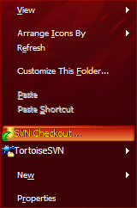
slika 2
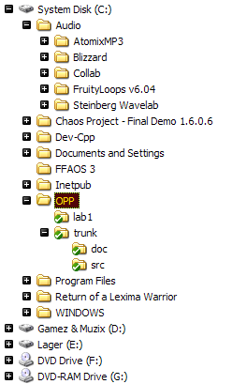
Kao što se već vidi na slici 1, ja sam odmah odabrao novu opciju "Checkout". Preko nje možete odabrat mjesto na serveru odakle da stvori privremeni sadržaj na vašem kompu. (slika 3)
Kod "URL of repository" ide naravno onaj repozitorij vaše grupe. Preporučavam da ipak najprije skinete onaj gotov program sa svn://arien.zemris.fer.hr/lab1. Dalje postavite gdje na vašem disku da stvori sve te file-ove. Vidite, pošto ste to već unaprijed odlučili, sad se ne morate brinuti oko toga. =)
slika 3
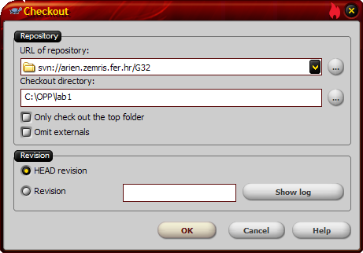
Jedna mala napomena što se tiče onog djela gdje piše "Revision":
Ukoliko odaberete "HEAD Revision", na disku će vam uvijek biti najnovija verzija. Ako odaberete "Revision", možete unijeti koju reviziju točno želite imati trenutno na disku. Drugim riječima: Moguće je gledati i obrađivati starija stanja repozitorija. Zamislite da je netko dodao neku sitnicu zadnji put i stvorio neki ogromni bug koji je sad teško ukloniti. Naravno da bi brže išlo ponovit zadnje promjene nego ukloniti taj bug (govorim iz iskustva). Zgodna mogućnost da ga se rješite, zar ne? =)
One druge dvije opcije nisam probao da vam ne bude dosadno jer već sve znate o programu. ;)
E, sada kad smo sprojeni i imamo najnovije podatke, bilo bi ljepo da vidimo što mi zapravo STVARNO imamo na serveru. To ide brzo, jednostavno pokrenite "Repo-Browser" iz kontekst menija. (slika 4)
slika 4
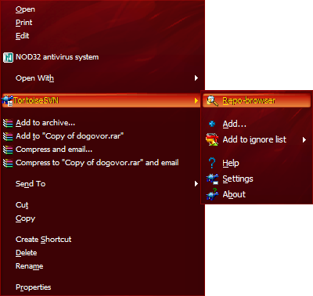
Ako kliknete na neki file koji se NE nalazi već u repozitoriju, onda će vas pitati za URL repozitorija. Evo ga još jednom za sve one koji su preskočili moje bedaste komentare na početku: svn://arien.zemris.fer.hr/OZNAKA_GRUPE (slika 5) (i zapravo će vam kontekst meni izgledati kao na slici 8). Otvorit će vam se prozor gdje morate unijeti korisničko ime sa WebCT-a ( xy12345.fer ) i šifru za grupu koju možete naći u "Grades" dijelu stranice predmeta OPP na WebCT-u.
Inače ćete dobit odmah otvoren prozor kao na slici 6.
slika 5
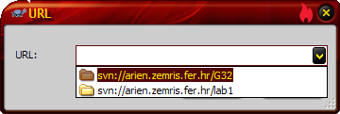
slika 6
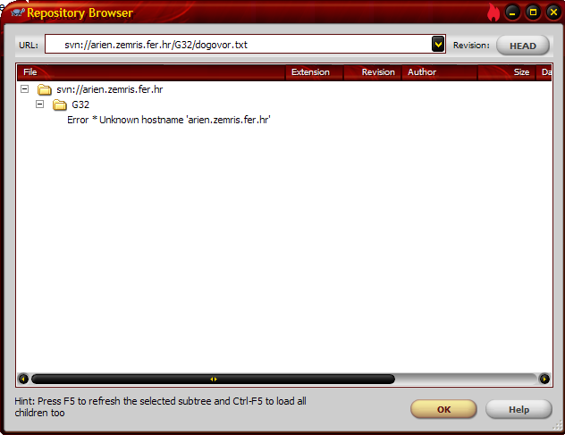
Eee... Ignorirajte onu grešku, nisam bio spojen na internet kad sam pisao ovaj tutorial. =X Osim toga: Što bi bio Windoze bez greške?!
Ako želite dodati neki file na server da se vodi pod repozitorijem, nije ga dovoljno staviti u privremeni folder. Morate ga eksplicitno dodati preko konteks menija. Vjerujem da se može i preko nekog drugog menija dodat, ali pronađite sami da li se varam ili ne. U meniju postoji za to opcija "Add". (slika 7)
slika 7
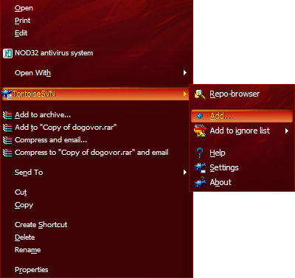
Ako želite da program obnovi sadržaj na vašem disku kako bi bio usklađen sa trenutnim stanjem u repozitoriju, odaberite "SVN Update" u kontekst meniju. (slika 8) Ako želite upload-ati file-ove i uskladit file-ove u repozitoriju s VAŠIM file-ovima, odaberite "SVN Commit..." u kontekst meniju (slika 8) i otvorit će vam se prozor kao na slici 9.
slika 8
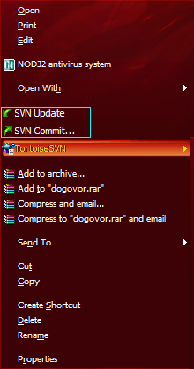
slika 9
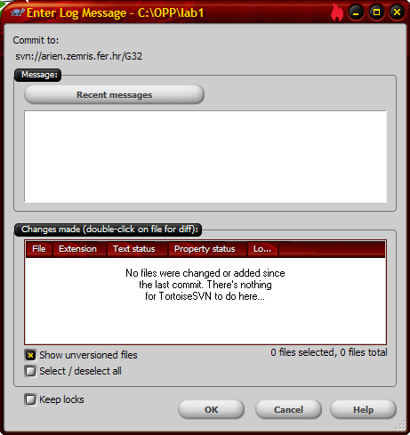
To je sve što trebate znati. Hm... Bar mislim da je... =X
Ako sam nešto fulao ili netko ima nešto za dodat, moderatori slobodno mogu editirat ovaj post.
Ako vam se ne sviđa ovaj tutorial, evo vam, čitajte alternativu na njemačkom. =P link do uputa na njemačkom BTW, ove upute vam ne govore kako da se logirate i kako da update-ate podatke itd., ali zato imate detaljne upute kako morate kliknuti desnom tipkom miša i odabrati opciju "Install" iz kontekst menija jer autor izgleda nije nikad čuo za "Doppelklick" (kad smo već kod njemačkog). I osim toga je na njemačkom. A da, naravno! Ima još jedan nedostatak za vas: na njemačkom je.

